深圳市政务云服务申请规范

- 总则
- 为加强深圳市政务云（以下简称政务云）日常管理，明确政务云服务申请流程，提高政务云资源利用率，结合实际工作，制定本规范。
- 政务云包含IaaS、PaaS、SaaS、灾备、安全等服务，具体服务详见附件1。
- 原则上，新建政务信息系统的云服务申请应符合国家、省、市有关政策要求。
- 部署在政务云的信息系统（以下简称云上系统）原则上须与社会管理、政务服务、公共事业以及内部管理等方面密切相关，且属于非涉密、非商业盈利性质。
- 政务云服务使用单位原则上为政府财政拨款的党政机关、事业单位等，其直属、下属单位应通过主管单位申请政务云服务，或经主管单位授权后自行申请。
- 政务云服务申请类型分为新增、变更、撤销三种，具体云服务申请类型的适用范围详见附件2：
- 新增申请指系统申请一项或多项云服务；
- 变更申请指系统申请扩容或缩容已申请云服务配置；
- 撤销申请指系统申请撤销已申请云服务。
- 政务云服务使用单位应充分考虑云资源的评估、审批、发放等所需时长，如因未及时发起申请流程导致业务受影响，相关责任自行承担。
- 深圳市政务服务数据管理局将结合电子政务绩效考核要求，每年定期对各单位政务云使用情况进行通报、考核，并将政务云使用情况作为各单位后续申请云服务的重要审批依据；政务云服务使用单位应根据相关要求及时整改，加强云资源利用率。
- 职责分工
- 政务云服务申请涉及的相关方包括深圳市政务服务数据管理局（以下简称市政务服务数据管理局）、深圳市大数据资源管理中心（以下简称市大数据资源管理中心）、政务云服务使用单位（以下简称使用单位）、政务云服务提供商（以下简称提供商）、政务云咨询单位（以下简称咨询单位）、政务云监理单位（以下简称监理单位）。
- 市政务服务数据管理局主要职责如下：
- 制定政务云管理制度、标准规范，统筹监管政务云管理工作；
- 负责推进信息安全管理，指导监督各部门政务云安全工作。
- 市大数据资源管理中心在市政务服务数据管理局的领导下开展政务云具体管理工作，主要职责如下：
- 负责开展政务云的建设部署、运维管理、安全保障等工作；
- 负责开展政务云服务申请审批、资源发放、流程指引、运行情况评估改进等工作。
- 使用单位主要职责如下：
- 结合业务需求合理申请政务云服务，并提供依据；
- 负责本单位云上系统运营运维，保障系统稳定与数据安全。
- 提供商主要职责如下：
- 提供符合要求的政务云服务，根据已审批的申请需求及时调整、发放云资源；
- 协助市大数据资源管理中心开展政务云日常运维和安全保障工作，定期提供运行报告；
- 提供政务云服务使用过程中相关技术支持。
- 咨询单位在市大数据资源管理中心的指导下开展工作，主要职责如下：
- 协助评估云服务申请的合规性、合理性，出具评估意见；
- 协助开展政务云运行管理工作，并出具相关分析报告。
- 监理单位在市大数据资源管理中心的指导下开展工作，主要职责如下：
- 负责政务云项目监理工作，协调相关方落实项目要求；
- 每周全量核查云服务提供情况，包括但不限于实际发放与申请一致性、云服务提供时效性等，并将核查结果反馈至市大数据资源管理中心。
- 申请方式
- 政务云服务申请方式分为云管平台、其他方式两种。
- 使用单位通过云管平台（https://ygpt.sz.gov.cn/）注册云资源管理账号，并上传《深圳市政务云服务申请授权委托书》（详见附件3），云资源管理账号由市大数据资源管理中心审核后开通后可申请相关云服务。
党政机关、事业单位的直属及下属单位上传的云服务申请授权委托书须加盖主管单位公章。当授权人员发生变动时，使用单位须向市大数据资源管理中心申请注销对应管理账号。
- 其他方式指通过“一次了”系统、电子公文交换、申请材料盖章原件现场递交送至深圳市福田区梅林街道上梅林梅坳八路18号等方式申请云服务。
- 基本要求
- 为提高云资源利用率，提升政务云精细化管理能力，针对云服务的新增、变更申请中的计算、存储资源利用率要求如下：
- 新增申请。系统申请政务云服务前，使用单位须合理测算所需计算、存储资源规格、数量，提交云服务测算报告；
- 变更申请。变更申请包含扩容、缩容：
1.vCPU扩容：云主机、容器在近5个工作日的使用过程中，vCPU平均利用率不低于10%或峰值利用率不低于80%；
2.内存扩容：云主机、裸金属、容器在近5个工作日的使用过程中，内存平均利用率不低于70%；
3.存储扩容：云硬盘、对象存储、文件存储的存储利用率不低于60%或不满足未来六个月的使用量；
4.vCPU缩容：云主机、容器在已发放3个月后，近5个工作日的使用过程中，CPU平均利用率低于4%且峰值利用率低于40%；
5.内存缩容：云主机、裸金属、容器在已发放3个月后，近5个工作日的使用过程中，内存的平均利用率低于25%。
第4、5条vCPU、内存的缩容指标也作为政务云资源利用率考核指标，针对发放超过3个月非最低配（4核8GB内存及其以下规格）的云主机，符合vCPU、内存缩容指标之一的，判定为低负载云主机。
- 撤销申请。
针对资源利用率长期较低的云上系统，使用单位应进行云资源整合复用、提交撤销申请，回收云资源及其安全策略、备份作业等。
当系统下线后，使用单位应在2个月内提交撤销申请，回收安全策略、备份作业、云资源，做好系统、数据安全管理。
- 新增申请
- 云服务新增申请流程分为发起、审查、审批、实施4个阶段，流程图详见附件4。
- 发起阶段，使用单位须填写提交《深圳市政务云服务申请表》（详见附件5）和《云服务申请测算报告》（详见附件6），提交后流转到审查阶段。申请材料填写须遵循以下要求：
- 使用单位的名称须填写全称；
- 云上系统新增云服务内容时，系统名称须与首次申请时填写的系统名称完全一致；
- 填写的服务项应与服务目录一致；
- 云主机和裸金属的定制化服务应在基础配置上以指定倍数增加；
- 申请表中所填写的云服务需求须与测算报告中测算出的云服务需求一致。
- 审查阶段，市大数据资源管理中心受理申请，检查申请材料是否齐全合规，受理申请后原则上在1个工作日内完成审查并流转到审批阶段。审查要点如下：
- 申请材料须包含申请表、云服务申请测算报告；
- 现场递交时，申请表须盖申请单位的公章（若为直属、下属单位需加盖上级单位公章）并填写申请日期。
- 审批阶段，市大数据资源管理中心选择是否需要咨询单位评估申请的合规性和合理性，原则上在3个工作日内完成审批，审批通过后流转到实施阶段。审批要点如下：
- 申请材料填写须符合第二十一条的要求；
- 云服务申请测算报告中计算、存储资源须有合理的测算说明（具体要求详见附件6），其中存储资源预估量不得超过六个月的需求；
- 备份需求的测算应包含备份内容、备份类型、备份策略、保存周期等信息，推算所需备份容量；
- 安全需求应根据网络安全等级保护的要求进行评估，并选择相应配置的安全服务。
- 实施阶段，提供商收到已审批的申请后，原则上在3个工作日内完成云服务提供，并及时向市大数据资源管理中心反馈实施情况。
- 流程结束，市大数据资源管理中心通过邮件、短信等方式向使用单位发送IP、主机名、配置等云服务信息。
- 变更申请
- 云服务变更申请流程分为发起、审查、审批、实施4个阶段，流程图详见附件4。
- 发起阶段，使用单位须填写提交《深圳市政务云服务申请表》（详见附件5）和《云服务申请测算报告》（详见附件6，缩容时可不提供），提交后流转到审查阶段。申请材料填写须遵循以下要求：
- 使用单位的名称须填写全称；
- 云服务变更时，申请表中的系统名称须与首次申请时填写的系统名称完全一致；
- 填写的服务项应与服务目录一致；
- 涉及计算、存储资源的扩容、缩容时，需符合第四章基本要求中的指标要求；
- 申请表中所填写的云服务需求须与测算报告中测算出的云服务需求一致。
- 审查阶段，市大数据资源管理中心受理申请，检查申请材料是否齐全合规，受理申请后原则上在1个工作日内完成审查并流转到审批阶段。审查要点如下：
- 申请材料须包含申请表、云服务申请测算报告（缩容时可不提供）；
- 现场递交时，申请表须盖申请单位的公章（若为直属、下属单位需加盖上级单位公章）并填写申请日期。
- 审批阶段，市大数据资源管理中心选择是否需要咨询单位评估申请的合规性和合理性，原则上在3个工作日内完成审批，审批通过后流转到实施阶段。审批要点如下：
- 变更申请须满足第二十七条的条件；
- 存储资源扩容量不得超过六个月的数据增长量（应提供合理的测算依据，并说明数据的构成）。
- 实施阶段，提供商收到已审批的申请后，在下述时间要求内完成实施，并及时向市大数据资源管理中心反馈实施情况：
- 若需要关机操作，提供商与使用单位确认关机操作时间；使用单位应于关机前3个工作日发布公告；使用单位实施关机后，提供商应在关机当天完成云服务变更；
- 若无需关机操作，提供商在3个工作日内完成云服务变更。
- 流程结束，市大数据资源管理中心通过邮件、短信等方式向使用单位发送IP、主机名、配置等云服务信息。
- 撤销申请
- 云服务撤销申请流程分为发起、审查、审批、实施4个阶段，流程图详见附件4。
- 发起阶段，使用单位须填写提交《深圳市政务云服务申请表》（详见附件5），提交后流转到审查阶段。
- 审查阶段，市大数据资源管理中心受理申请，检查申请材料是否齐全合规，受理申请后原则上在1个工作日内完成审查并流转到审批阶段。
- 审批阶段，市大数据资源管理中心原则上在2个工作日内完成审批，审批通过后流转到实施阶段。
- 实施阶段，提供商收到已审批的申请后，应核实申请材料中的政务云资源信息，并与使用单位确认可关机操作时间；使用单位应于关机前3个工作日发布公告；使用单位实施关机后，提供商应在关机当天相应完成云服务及关联服务的撤销，并及时向市大数据资源管理中心反馈实施情况。
- 流程结束，市大数据资源管理中心通过邮件、短信等方式向使用单位反馈实施情况。
- 端口开放申请
- 端口开放适用于以下两种情形：
- 因政务信息系统业务需要，申请开放新端口、变更原端口，应提供由测评中心出具的安全专项报告。（包含信息系统名称和报告结论）；
- 因部署或测试需要，申请开放端口的，应当限制可访问该端口的IP地址，经审核决定是否予以开放。
- 端口开放申请流程分为发起、审查、审批、实施4个阶段，流程图详见附件7。
- 发起阶段，使用单位须填写提交《深圳市政务数据中心服务器端口开放申请表》（详见附件8），发起端口开放申请流程。如申请开放新端口，还须提供安全专项报告，申请提交后流转到审查阶段。
- 审查阶段，市大数据资源管理中心受理申请，检查申请材料是否齐全合规，受理申请后原则上在1个工作日内完成审查并流转到审批阶段。
- 审批阶段，市大数据资源管理中心原则上在2个工作日内完成审批，审批通过后流转到实施阶段。
- 实施阶段，提供商收到已审批的申请后，核实申请材料中的政务云资源信息，原则上在2个工作日内完成端口开放，并及时向市大数据资源管理中心反馈实施情况。
- 流程结束，市大数据资源管理中心通过邮件、短信等方式向使用单位发送端口信息。
- 测试资源申请
- 使用单位进行系统适配、系统测试、联调测试时，可向市大数据资源管理中心申请测试资源。测试资源单次使用期限原则上不超过三个月，到期后可根据需要申请续期，累计申请不超过六个月。
- 测试资源到期前一周，市大数据资源管理中心通过邮件、短信等方式提醒使用单位，若使用单位不申请续期，市大数据资源管理中心可在测试资源到期后自行回收测试资源。
- 因使用单位未申请续期或未备份导致测试资源回收后造成损失，相关责任由使用单位承担。
- 测试资源的新增、变更、撤销申请与正式资源申请流程、材料相同，具体要求可参考第五、六、七章内容。具体流程分为发起、审查、审批、实施4个阶段，流程图详见附件4。
- 发起阶段，使用单位须填写提交申请材料，提交后流转到审查阶段。申请材料填写须遵循以下要求：
- 使用单位的名称须填写全称；
- 填写的服务项应与服务目录一致；
- 测试资源申请表应明确使用期限，单次使用期限原则上不超过三个月；
- 测算报告应明确系统名称、系统架构、部署方案、资源需求、测算依据等；
- 测试资源需求应根据部署架构进行调整，原则上每个部署节点只允许申请一台云主机。
- 审查阶段，市大数据资源管理中心受理申请，检查申请材料是否齐全合规，受理申请后原则上在1个工作日内完成审查并流转到审批阶段。审查要点如下：
- 申请材料可参考第五、六、七章中申请材料要求；
- 现场递交时，申请表须盖申请单位的公章（若为直属、下属单位需加盖上级单位公章）并填写申请日期。
- 审批阶段，市大数据资源管理中心选择是否需要咨询单位评估申请的合规性和合理性，原则上在3个工作日内完成审批，审批通过后流转到实施阶段。审批要点如下：
- 申请材料填写须符合第四十九条的要求；
- 测试资源应按照信息系统最低部署配置来申请；
- 若使用单位存在超过使用期限的测试资源，新的测试资源申请将不予审批。
- 实施阶段，提供商收到已审批的申请后，原则上在3个工作日内完成测试资源发放，并及时向市大数据资源管理中心反馈实施情况。
- 流程结束，市大数据资源管理中心通过邮件、短信等方式向使用单位发送IP、主机名、配置等测试资源信息。
- 附则
- 本规范解释权归市大数据资源管理中心。

附件：1.深圳市政务云服务目录
2.云服务申请类型
3.深圳市政务云服务申请授权委托书
4.云服务申请流程图（生产资源、测试资源）
5.深圳市政务云服务申请表
6.云服务申请测算报告
7.端口开放申请流程图
8.深圳市政务数据中心服务器端口开放申请表

附件1深圳市政务云服务目录

深圳市政务云服务目录
序号 | 一级服务 | 二级服务 | 三级服务 | 服务配置 | 计量单位
1 | IaaS | 计算 | 云主机服务-类型1 | 鲲鹏云主机：2核、4GB内存 | 台
2 |  |  |  | 定制化虚拟机服务（2核/单位） | 2核
3 |  |  |  | 定制化虚拟机服务（4G内存/单位） | 4GB
4 |  |  | 云主机服务-类型2 | 定制型云主机：4核、8GB内存 | 台
5 |  |  | 定制裸金属服务 | 申请前需要与市大数据资源管理中心（88121274、88121265、88121249）沟通，沟通后测算所需规格。 | 台
6 |  |  | AI算力服务 | 申请前需要与市大数据资源管理中心（88121274、88121265、88121249）沟通，沟通后测算所需规格。 | 块
7 |  |  | 镜像服务 | 虚拟机镜像服务 | 按需申请
8 |  |  | 弹性伸缩服务 | 根据用户的业务需求，通过策略自动调整其业务资源。根据业务需求自行定义伸缩配置和伸缩策略，降低人为反复调整资源以应对业务变化和高峰压力的工作量。 | 按需申请
9 |  | 存储 | 云硬盘存储 | 普通IO云硬盘(SATA)，100GB | 100GB
10 |  |  |  | 高IO云硬盘(SAS)，100GB | 100GB
11 |  |  |  | 超高IO云硬盘(SSD)，100GB  可用于关键性业务，适合高吞吐、低时延的工作负载。申请前需要与市大数据资源管理中心（88121274、88121265、88121249）沟通，沟通后测算所需规格。 | 100GB
12 |  |  | 对象存储 | 提供对象存储服务，具备海量、安全、高可靠、低成本的数据存储能力； | 100GB
13 |  |  | 文件存储 | 提供共享文件存储服务，具备高可用性和持久性，为海量数据、高带宽型应用提供有力支持。 | 100GB
14 |  | 网络 | 虚拟私有云 | 虚拟私有云，是通过逻辑方式进行网络隔离，提供安全、隔离的网络环境，提供与传统网络无差别的虚拟网络。 | 按需申请
15 |  |  | 安全组服务 | 安全组是一组对实例的访问规则的集合，为同一个VPC内具有相同安全保护需求并相互信任的实例提供访问策略。 | 按需申请
16 |  |  | 负载均衡 | 将访问流量根据转发策略分发到后端多台弹性云服务器的流量分发控制服务。 | 按需申请
17 |  |  | 弹性IP | 公网IP是由运营商提供的公网地址，基于云外网络上的静态IP地址，是可以通过外网直接访问的IP地址，通过NAT方式一对一映射虚拟机、裸金属、虚拟IP、负载均衡等。（电信、联通、移动三选一） | 个
18 |  |  |  | 政务外网IP是由网络部提供的政务外网地址，基于政务外网网络上的静态IP地址。通过NAT方式一对一映射虚拟机、裸金属等实例后，该实例开通访问策略后可以访问互联网，可以被政务外网用户访问，但不能被互联网用户访问；通过NAT方式一对一映射到虚拟IP、负载均衡等后可以被政务外网用户访问，但不能被互联网用户访问 | 个
19 |  |  | 虚拟专用网络-IPSec VPN | 用于分支机构和VPC之间建立一条安全加密的通信隧道 | 按需申请
20 |  |  | 虚拟专用网络-SSL VPN（运维） | 虚拟专用网络SSL VPN（10连接）为运维人员提供远程运维接入，可实现运维人员不受办公地点的约束，随时随地实现远程接入云上堡垒机进行日常维护。 | 10连接
21 |  |  | 虚拟专用网络-SSL VPN（业务） | 虚拟专用网络SSL VPN（10连接）为用户提供远程办公接入，可实现用户不受办公地点的约束，随时随地实现远程接入访问云上业务。 | 10连接
22 | 灾备 | 灾备服务 | 数据备份 | 对运行在虚拟机或者物理机的各种操作系统、应用和数据库进行统一备份管理，提供备份策略、备份文件和备份恢复等管理能力。 | TB
23 | PaaS | 分布式缓存 | 分布式缓存 | 单机版，1GB | GB
24 |  |  |  | 主备版，1GB | GB
25 |  |  |  | 集群版，1GB | GB
26 |  | 微服务 | 微服务 | 应用托管平台，提供应用部署、治理、监控等能力，支持Java、Go、PHP、Node.js、Docker、Tomcat、ServiceComb及Spring Cloud等运行环境，应用运维：提供云上运维平台，以日志、指标、事件形式实时监控运行、运营数据，提供云资源、网络、中间件、上云业务、手机APP等全链路的数百种运维指标； | vCPU
27 |  | 容器 | 容器服务 | 云容器引擎提供高度可扩展的、高性能的Kubernetes集群，支持运行Docker容器。 | vCPU
28 |  |  | 应用服务网格 | 提供高性能、高可靠性和易用性的服务网格，具备服务流量管理、服务运行监控、服务访问安全以及服务发布的能力。 | vCPU
29 |  | 应用使能 | 应用与数据集成平台服务 | 基础包25个连接：  提供轻量化消息、数据、API、设备等集成能力，支持云上云下、跨区域集成等功能 | 25连接
30 |  |  |  | 增量包25个连接：  提供轻量化消息、数据、API、设备等集成能力，支持云上云下、跨区域集成等功能 | 25连接
31 |  |  | APM应用性能管理 | Cloud APM基础包(10个探针) | 套
32 | 安全 | 租户安全服务 | 云防火墙服务 | 为弹性云服务器提供直接防护，实现细粒度的VM微隔离访问控制。在流量可视化的辅助下，提供基于用户业务属性标签的安全策略配置能力。防护流量峰值 100Mbps | 套
33 |  |  |  | 为弹性云服务器提供直接防护，实现细粒度的VM微隔离访问控制。在流量可视化的辅助下，提供基于用户业务属性标签的安全策略配置能力。防护流量峰值 200Mbps | 套
34 |  |  | 云密钥管理服务 | 提供密钥托管服务，支持密钥的产生和全生命周期管理，帮助用户集中管理密钥，保护密钥的安全，每实例支持5000个密钥 | 套
35 |  |  | 数据加解密服务 | 提供虚拟密码机服务，支持数据加解密，支持国密算法，单实例支持200Mbps带宽能力 | 套
36 |  |  | 安全态势感知服务 | 收集云内数据，实时监控资源的安全态势，识别潜在的风险，清晰、直观的获取应用安全威胁、感知风险、控制影响，为应用安全保驾护航。可支持数据分析量为 5G/天 | 套
37 |  |  |  | 收集云内数据，实时监控资源的安全态势，识别潜在的风险，清晰、直观的获取应用安全威胁、感知风险、控制影响，为应用安全保驾护航。可支持数据分析量为 30G/天 | 套
38 |  |  | 主机安全服务 | 提供基线检查、入侵检测、防病毒等功能，实现主机安全防御，提升主机整体安全性。 | 虚机
39 |  |  | 容器安全服务 | 针对服务目录的容器服务提供扫描镜像中的漏洞与配置信息，同时提供容器进程白名单、文件只读保护和容器逃逸检测功能，有效防止容器运行时安全风险事件的发生。（规划中） | 虚机
40 |  |  | 漏洞扫描服务 | 对Web、数据库、基线核查、操作系统、应用软件安全风险检查检测的综合漏洞扫描探测系统。 | 次
41 |  |  | 日志审计服务 | 查询系统日志系统监控对主机、应用、安全等日志进行收集分析，及时发现各种安全威胁、异常行为事件，并做到事后审计追溯。基础包，支持50个日志源 | 套
42 |  |  |  | 50个日志源增量包 | 套
43 |  |  | 数据库审计服务 | 对大数据以及数据库的访问流量进行解析操作，还原出操作细节，记录管理员和业务系统的SQL语句，发现越权操作、数据泄露等行为。支持数据违规访问实时告警，防数据库攻击，审计数据分析。支持2数据库实例 | 套
44 |  |  | 云堡垒机服务 | 面向租户提供云化堡垒机能力，包括身份认证、权限控制、账户管理、操作审计、自动化运维、数据库运维审计等功能。按照云主机、物理主机作为资产进行计量。支持20资产管理 | 套
45 |  |  |  | 面向租户提供云化堡垒机能力，包括身份认证、权限控制、账户管理、操作审计、自动化运维、数据库运维审计等功能。按照云主机、物理主机作为资产进行计量。支持50资产管理 | 套
46 |  |  |  | 面向租户提供云化堡垒机能力，包括身份认证、权限控制、账户管理、操作审计、自动化运维、数据库运维审计等功能。按照云主机、物理主机作为资产进行计量。支持100资产管理 | 套
47 |  |  |  | 面向租户提供云化堡垒机能力，包括身份认证、权限控制、账户管理、操作审计、自动化运维、数据库运维审计等功能。按照云主机、物理主机作为资产进行计量。支持200资产管理 | 套
48 |  |  |  | 面向租户提供云化堡垒机能力，包括身份认证、权限控制、账户管理、操作审计、自动化运维、数据库运维审计等功能。按照云主机、物理主机作为资产进行计量。支持500资产管理 | 套
49 |  |  | Web应用防火墙服务 | 提供网站的SQL注入攻击、跨站脚本攻击等防护能力，并可对CC攻击、网页篡改行为进行防护。单实例保护2个域名，防护带宽25Mpbs，含资源。 | 套
50 |  |  |  | 单实例保护2个域名，防护带宽25Mpbs增量包 | 套
51 |  |  | 云安全网页防篡改服务 | 保护网站的网页、电子文档、图片等文件不被黑客篡改和破坏，支持1台Web服务器的防护 | 套
52 |  | 密码服务 | 密钥管理服务 | 根据密码接入规范和标准管理协议，为政务信息系统提供密钥生成、存储、更新、备份、恢复及归档等密钥全生命周期管理 | 套
53 |  |  | 加解密服务 | 为政务信息系统提供应用级数据加解密、杂凑等密码运算服务，实现信息的机密性、完整性、真实性和不可否认性保护 | 套
54 |  |  | 签名验签服务 | 基于数字签名、验证签名技术，为政务信息系统提供应用级数字签名、验证签名等服务 | 套
55 |  |  | 电子签章服务（服务端） | 提供对电子文档进行数字签名及签章，确保签名文档来源的真实性和文档自身的完整性。电子文档签署次数≤10000次 | 套
56 |  |  | 协同签名服务 | 针对于无法使用ukey的场景，可以采用协同签名系统提供合规的数字签名，进行身份鉴别。  1、移动终端并发数（最大允许客户端同时接入）≤200  2、签名响应时间≤200ms | 套
57 |  |  | 数据库透明加密服务 | 基于数据库（MySQL、PostgreSQL、达梦、金仓等）提供的原生TDE接口能力，对数据库的库表进行加密及安全加固，实现对数据库文件、表空间的加密存储 | 实例
58 |  |  | 时间戳服务 | 基于公钥密码基础设施应用技术，为政务信息系统提供精准、安全和可信时间认证服务 | 套
59 |  |  | SSL VPN安全网关  服务 | 基于SSL/TLS协议，提供通信数据机密性/保密性和完整性保护功能，构建安全传输通道，原则上只提供运维用户提供安全接入服务 | 套

附件2云服务申请类型
云服务申请类型
一级服务 | 二级服务 | 三级服务 | 申请类型 |  |  | 备注
 |  |  | 新增 | 变更 | 撤销
IaaS | 计算 | 云主机服务 | √ | √ | √
 |  | 裸金属服务 | √ | √ | √ | 不可变更CPU
 |  | AI算力服务 | √ | √ | √ | 不可在线变更
 |  | 镜像服务 | √ | √ | √
 |  | 弹性伸缩服务 | √ | √ | √
 | 存储 | 云硬盘存储 | √ | √ | √ | 不可缩容变更
 |  | 对象存储 | √ | √ | √
 |  | 文件存储 | √ | √ | √ | 不可缩容变更
 | 网络 | 虚拟私有云 | √ | - | √
 |  | 安全组服务 | √ | - | √
 |  | 负载均衡 | √ | √ | √
 |  | 弹性IP | √ | √ | √
 |  | 虚拟专用网络-IPSec VPN | √ | √ | √
 |  | 虚拟专用网络-SSL VPN | √ | √ | √
灾备 | 灾备服务 | 数据备份 | √ | √ | √
 |  | 云主机容灾 | √ | √ | √
 |  | 裸金属容灾 | √ | √ | √
PaaS | 数据库服务 | 分布式缓存 | √ | √ | √
 | 中间件 | 微服务 | √ | √ | √
 | 容器 | 容器服务 | √ | √ | √
 |  | 应用服务网格 | √ | √ | √
 | 应用使能 | 应用与数据集成平台服务 | √ | √ | √ | 连接≤25：申请基础包  连接>25：申请基础包+扩容包（超过25个连接的部分，每25个连接增加一个扩容包）
 |  | APM应用性能管理 | √ | √ | √
安全 | 租户安全  服务 | 云防火墙服务 | √ | - | √
 |  | 云密钥管理服务 | √ | - | √
 |  | 数据加解密服务 | √ | - | √
 |  | 安全态势感知服务 | √ | √ | √
 |  | 主机安全服务 | √ | - | √
 |  | 容器安全服务 | √ | - | √
 |  | 漏洞扫描服务 | √ | - | √
 |  | 日志审计服务 | √ | √ | √ | 日志源≤50：申请基础包  日志源>50：申请基础包+扩容包（超过50个日志源的部分，每50个日志源增加一个扩容包）
 |  | 数据库审计服务 | √ | √ | √
 |  | 云堡垒机服务 | √ | √ | √
 |  | Web应用防火墙服务 | √ | √ | √ | 防护带宽≤25Mpbs：申请基础包  防护带宽>25Mpbs：申请基础包+扩容包（超过25Mpbs防护带宽的部分，每25Mpbs防护带宽增加一个扩容包）
 |  | 云安全网页防篡改服务 | √ | - | √
 | 密码服务 | 密钥管理服务 | √ | √ | √
 |  | 加解密服务 | √ | √ | √
 |  | 签名验签服务 | √ | √ | √
 |  | 电子签章服务（服务端） | √ | √ | √
 |  | 协同签名服务 | √ | √ | √
 |  | 数据库透明加密服务 | √ | √ | √
 |  | 时间戳服务 | √ | √ | √
 |  | SSL VPN安全网关服务 | √ | √ | √

附件3深圳市政务云服务申请授权委托书
深圳市政务云服务申请授权委托书

深圳市大数据资源管理中心：
兹授权 为我单位的政务云服务申请代理人，代表我单位在深圳市政务云统一管理平台（云管平台）办理云服务有关申请。代理人的行为效力等同于我单位，由代理人行为导致的风险，我单位全权负责。
具体情况如下：
单位名称
主管单位 | （如无，可不填写）
代理人姓名 |  | 职位
证件号码 |  | 联系电话
授权范围 | □授权代理本单位政务云申请 | □授权代理主管单位及本单位的政务云申请
有效期限 | 年 月 日至 年 月 日（默认一年）
说明：1.代理人应为该单位的在岗公职人员；
2.如前期已获得主管单位授权可自行申请政务云服务，本委托书盖本单位公章；如前期未经授权，本委托书须盖主管单位公章；
3.委托书内容需填写清楚，涂改无效。

单位/主管单位盖章：
日 期：

附件4云服务申请流程图（生产资源、测试资源）
- 云服务新增申请流程图
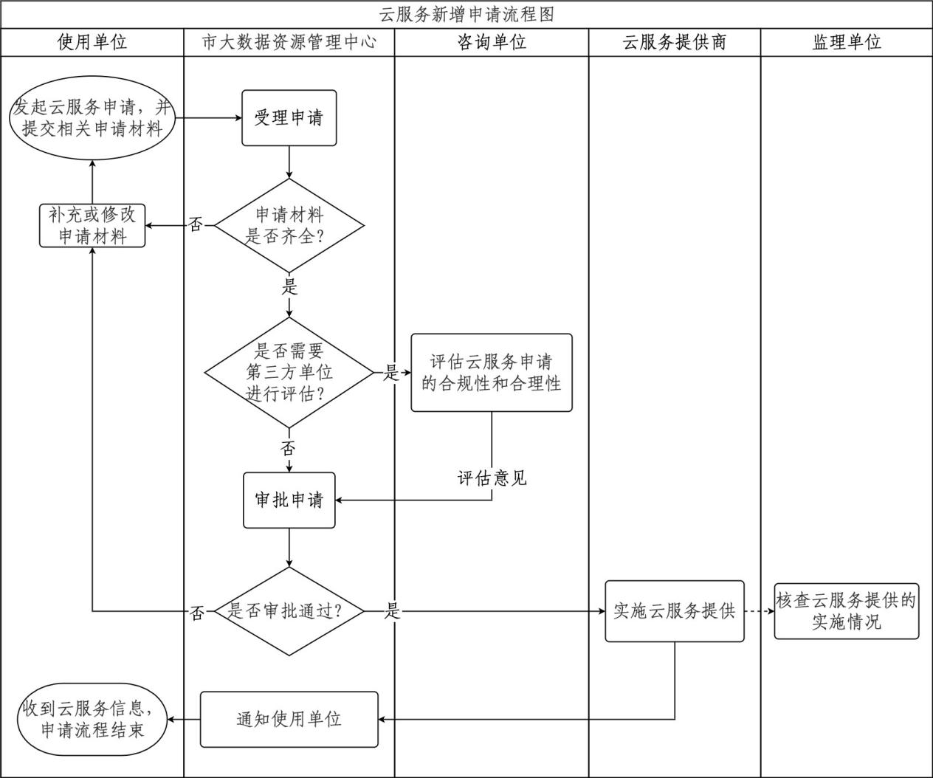

- 云服务变更申请流程图
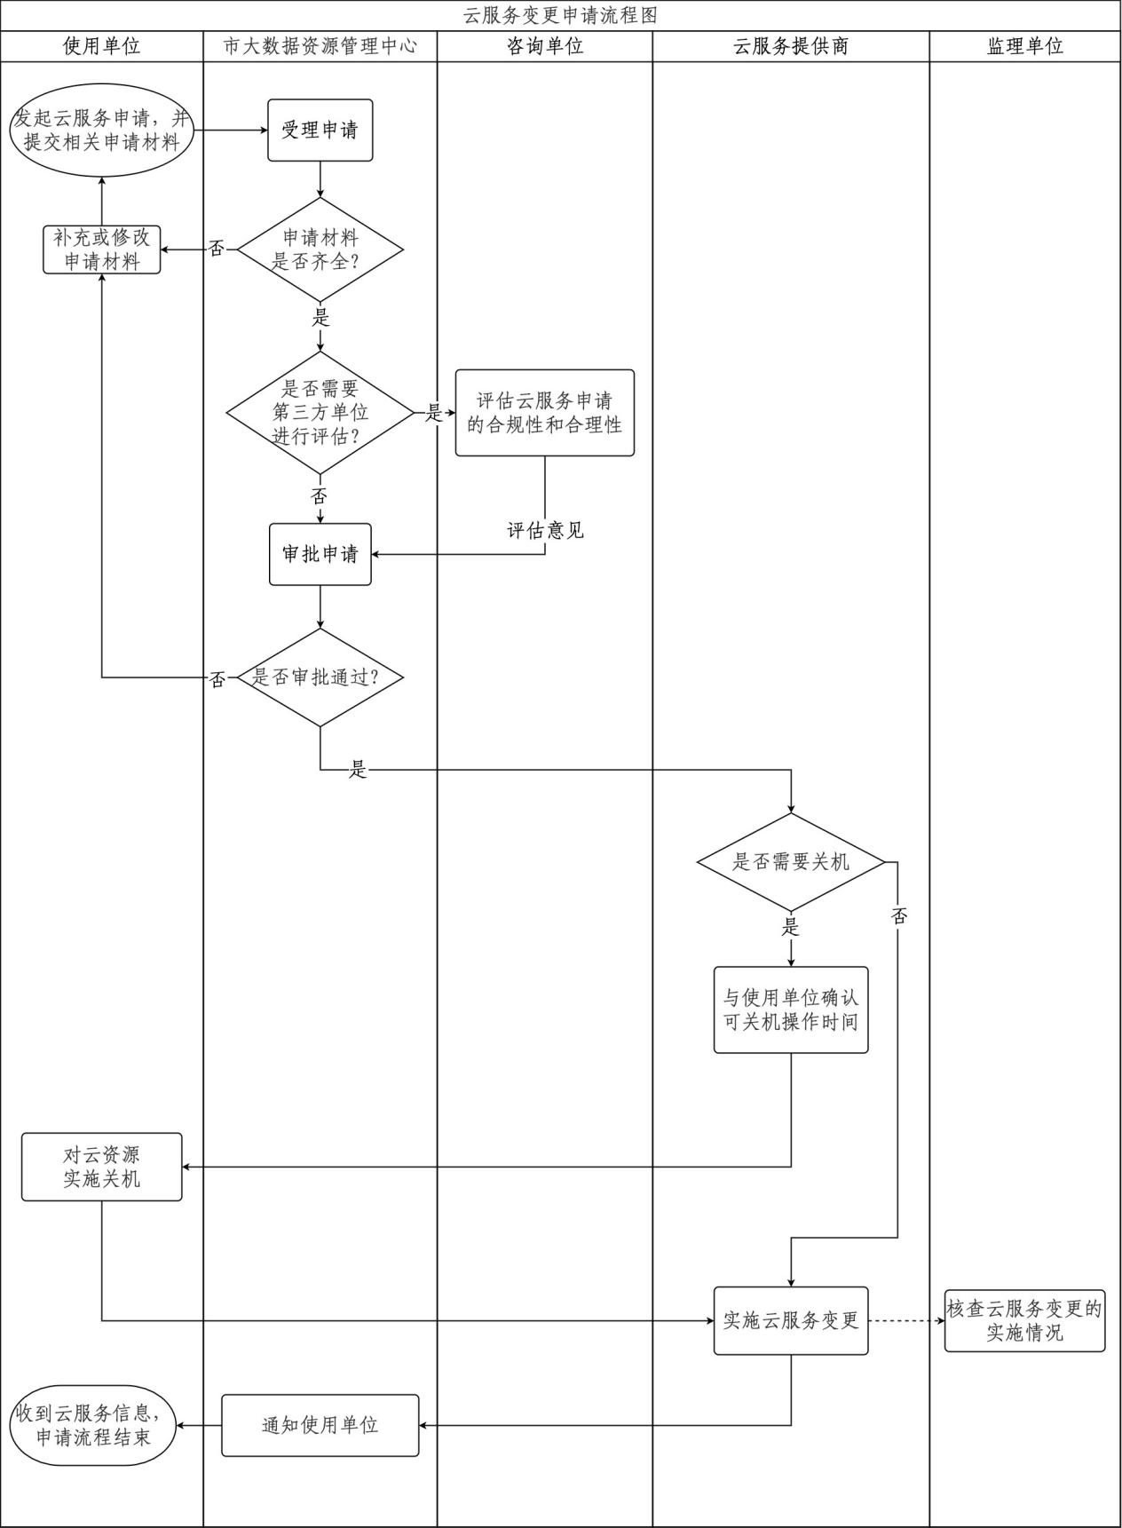

- 云服务撤销申请流程图
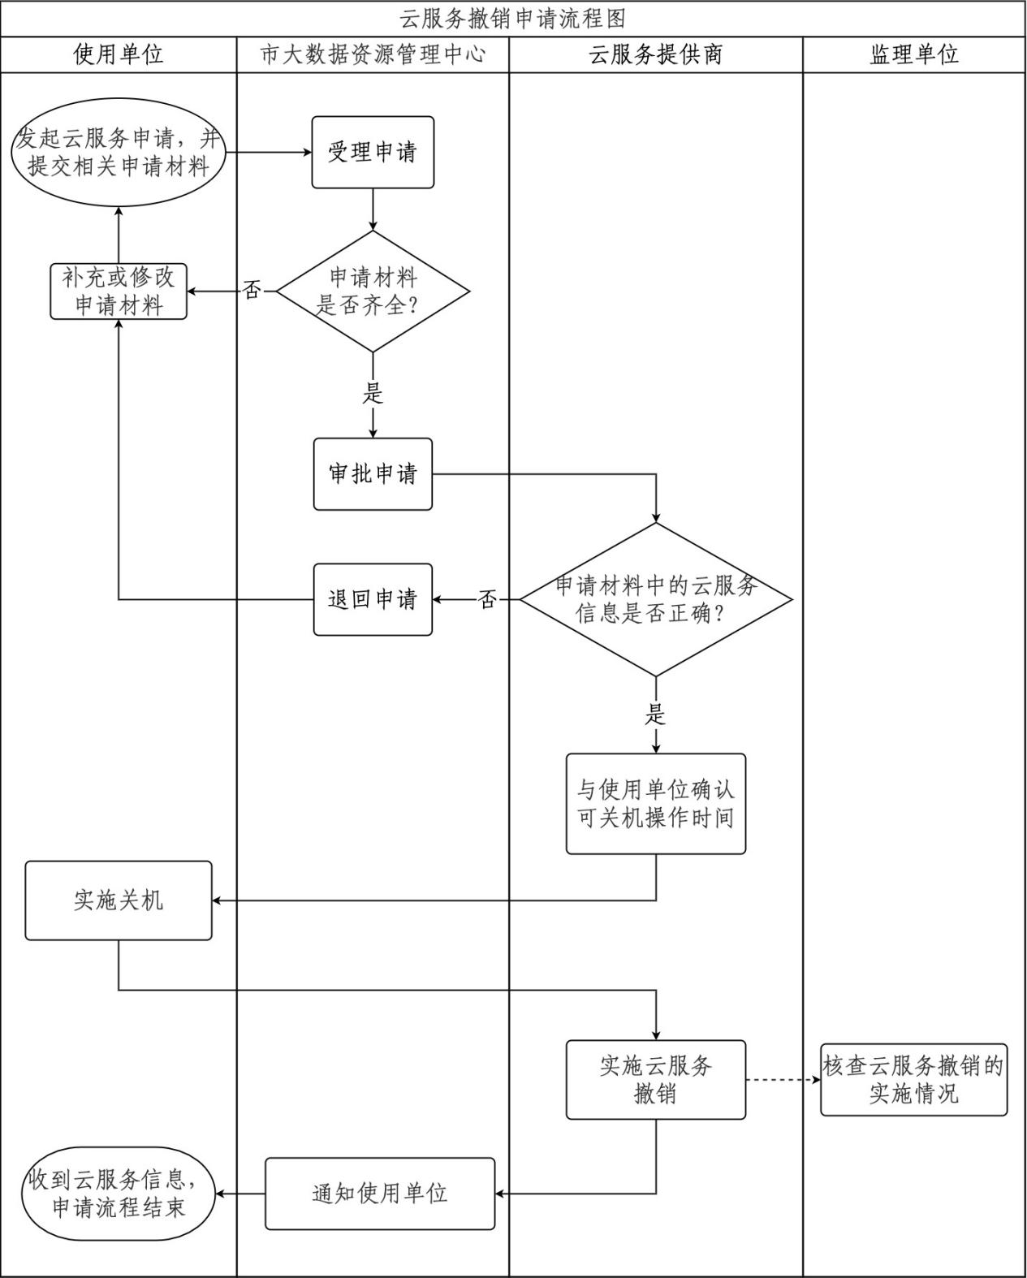

附件5深圳市政务云服务申请表（根据深圳市大数据资源管理中心官方网站更新情况提交）
深圳市政务云服务申请表
单位名称﹡
系统负责人﹡ |  | 邮箱﹡ |  | 手机﹡
技术负责人﹡ |  | 邮箱﹡ |  | 手机﹡
单位地址﹡
信息系统名称﹡

一、新增申请（新增申请时填写、不涉及时删除）
云环境﹡  （二选一） |  | □国产环境（ARM） |  |  |  | □非国产环境（X86)
是否用于部署与测评﹡  （二选一） |  | 否（勾选此项请提供安全报告）  是（仅限政务外网内点对点部署测试和安全测评）
等级测评报告结论或安全专项检测结果 |  | 等级测评报告结论：优 良 中  安全专项检测结果：无中高风险
预计上线时间﹡
云服务需求（根据附件1《深圳市政务云服务目录》按需填写）
（一）IaaS云主机/裸金属/GPU主机
编号﹡ | 类型﹡ |  | 配置﹡ |  | 用途﹡ |  | 数量﹡ | 备注
1 | 云主机/裸金属/GPU主机 |  | vCPU：X核  内存：XGB  系统盘：100GB  （普通、高、超高)  数据盘：XGB  （普通、高、超高)
2
（二）IaaS对象存储/文件存储/网络
编号﹡ | 类型﹡ |  |  | 配置﹡ |  |  | 数量﹡ | 备注
1 | 对象存储 |  |  | 容量：XGB
2 | 文件存储 |  |  | 容量：XGB
3 | 虚拟专用网络 |  |  | SSL VPN（10连接）
4 | 政务云私网IP |  |  | 系统共计需要xx个政务云私网IP |  |  |  | 包含安全服务、  虚拟IP
5 | 子网 |  |  | 独立子网：系统共需要xx个政务云私网ip |  |  |  | 包含安全服务、  虚拟IP
6 | VPC |  |  | 独立VPC：VPC_Name |  |  |  | 考虑环境隔离、云专线接入
（三）PaaS服务
编号﹡ | 类型﹡ |  |  | 配置﹡ |  |  | 数量 | 备注
1 | 容器管理 |  |  | X vCPU |  |  |  | 计算节点须单独申请
2 | 容器计算节点 |  |  | vCPU：X核  内存：XGB  系统盘：普通IO 100GB  （普通、高、超高)  数据盘：普通IO XGB  （普通、高、超高) |  |  |  | 须与容器管理搭配使用
3 | 微服务 |  |  | X vCPU
4 | 应用与数据集成平台服务 |  |  | 基础包+增量包
5 | 分布式  缓存 |  |  | 单机：2、4、8、16、32、64GB  主备：2、4、8、16、32、64GB  集群：64、128、256GB
（六）灾备服务
编号﹡ | 类型﹡ |  |  | 配置﹡ |  |  |  | 备注
1 | 数据备份 |  |  | 容量：XGB
2
（七）安全服务
编号﹡ | 类型﹡ |  |  | 配置﹡ |  |  | 数量或次数﹡ | 备注
1 | 主机安全 |  |  |  |  |  | 1
2 | 漏洞扫描 |  |  |  |  |  | 1次 | 每月最多申请两次
3 | 日志审计 |  |  | 基础包  （50个日志源） |  |  | 1 | 第一次默认申请
4 | 日志审计 |  |  | 增量包  （50个日志源） |  |  | 1 | 基础包不足时可按需叠加增量包
5 | 数据库审计 |  |  |  |  |  | 1 | 支持2数据库实例
6 | Web应用防火墙 |  |  | 基础包（单实例保护2个域名，防护带宽25Mpbs） |  |  | 1 | 第一次默认申请
7 | Web应用防火墙 |  |  | 增量包（单个增量包增加保护2个域名，增加防护带宽25Mpbs） |  |  | 1 | 基础包不足时可按需叠加增量包
8 | 云安全网页防篡改服务 |  |  |  |  |  | 1
9 | 云堡垒机 |  |  | 支持20/50/100/200/500资产管理 |  |  | 1

二、测试资源申请（新增测试资源申请时填写、不涉及时删除）
云环境﹡  （二选一） |  | □国产环境（ARM） |  |  | □非国产环境（X86)
网络区域 |  | 政务外网区
部署与测评 |  | 仅限政务外网内点对点部署测试和安全测评
预计上线时间﹡
云服务需求（根据附件1《深圳市政务云服务目录》按需填写）
测试资源使用期限﹡ |  | 1个月 2个月 3个月  1周 2周 3周 4周
云服务测试资源需求（根据附件1《深圳市政务云服务目录》按需填写）
新增测试资源
编号﹡ | 类型﹡ |  | 配置﹡ | 用途﹡ |  | 数量﹡ | 备注
1
2
续期测试资源
编号﹡ | IP﹡ |  | 续期时限 |  |  | 备注
1 |  |  | 1个月  2个月  3个月
2 |  |  | 1个月  2个月  3个月

三、变更申请（变更现有资源申请时填写、不涉及时删除）
（一）IaaS云主机/裸金属
编号﹡ | IP﹡ | 变更前配置﹡ | 变更后配置﹡ | 备注
1 | 云主机 | vCPU：X核  内存：XGB  系统盘：XGB  数据盘：XGB | vCPU：X核  内存：XGB  系统盘：XGB  数据盘：XGB
（二）IaaS对象存储/文件存储
编号﹡ | 类型﹡ | 变更前配置﹡ | 变更后配置﹡ | 备注
1 | 对象存储 | 容量：XGB | 容量：XGB
2 | 文件存储 | 容量：XGB | 容量：XGB
（三）PaaS服务
编号﹡ | 类型﹡ | 变更前配置﹡ | 变更后配置﹡ | 备注
1 | 容器管理 | vCPU：X核 | vCPU：X核
2 | 容器计算  节点 | vCPU：X核  内存：XGB  系统盘： 100GB  （普通、高、超高)  数据盘： XGB  （普通、高、超高) | vCPU：X核  内存：XGB  系统盘：100GB  （普通、高、超高)  数据盘： XGB  （普通、高、超高)
（四）灾备服务
编号﹡ | 类型﹡ | 变更前配置﹡ | 变更后配置﹡ | 备注
1 | 数据备份 | 容量：XGB | 容量：XGB
2
（五）安全服务
编号﹡ | 类型﹡ | 变更前配置﹡ | 变更后配置﹡ | 备注
1
2

四、撤销申请（撤销现有资源申请请填写、不涉及时删除）
编号﹡ | 类型﹡ | 服务信息﹡ | 备注
1 | 云主机/安全 | IP、相关规格
2

注：
- 标“﹡”的为必填选项，请根据要求填写。
- 此申请表仅供1套信息系统填写，若有多套信息系统，请分开填写。新增和变更申请需要提交《云服务测算报告》。云服务名称和类型请按《深圳市政务云服务目录》填写。
- 云主机的vCPU核数须以2的倍数填写，最小为2核；内存须以4的倍数填写，最小为4GB。数据盘、对象存储、文件存储和备份服务的容量须以100GB的倍数填写，不足100GB的部分向上取整。
- 申请单位获分配的资源首次登陆后应及时修改密码，做好系统、数据安全管理。
- 系统负责人须为云服务使用单位的在岗公职人员。技术负责人须为负责该系统的的技术人员。本申请自申请之日起3个月内有效，如因申请单位原因未能及时完成相关业务的办理，继续办理须重新提交申请。
- 涉及数据相关的撤销申请须明确数据是否已备份或无需备份。
- 其他情况请在备注中写明。
申请单位(盖章)：
日 期：

附件6云服务申请测算报告
深圳市政务云服务申请测算报告
（参考模板，不涉及新增申请时删除）
- 系统概述
- 系统名称
（填写经批复的信息系统名称，云上信息系统新增服务时，系统名称须与首次申请时填写的系统名称完全一致）
- 系统描述
（描述系统简介、使用场景、主要功能模块、本次资源申请对应的模块等）
- 系统架构图
（提供部署架构图和网络拓扑图，图中明确标明政务外网区、互联网区和部署节点）
- 系统用户
（描述系统用户群体，预估最大用户量和最大并发量）
- IaaS、PaaS需求说明
（IaaS服务、PaaS服务采用系统测试、同类型系统类比等两种方式测算云资源需求量：
- 如采用系统测试方式可参考以下（一）至（三）小节要求进行说明；
- 如采用同类型系统类比方式，则补充所需规格、数量的测算说明）
- 测试环境
（描述系统测试时所使用的服务器的配置、数量、用途、运行环境，以下测试服务器应与架构图中的节点对应）
编号 | 类型 | 配置 | 数量 | 用途
1 | XX测试服务器 | CPU：xx核  内存：xxGB  系统盘：xxGB  （普通、高、超高IO）  数据盘：xxGB  （普通、高、超高IO）
- 测试场景及结果
（对重要的功能模块设计测试场景，每个测试场景应包含预设并发量和预设结果，模拟预设测试场景，详细描述该场景下测试服务器的运行情况，并附上每台测试服务器的负载截图，包括但不限于CPU利用率截图、内存利用率截图）
编号 | 类型 | 配置 | 资源利用率情况
1 | XX测试服务器 | CPU：xx核  内存：xxGB | vCPU、内存截图

- 测试结论
（结合测试结果，论证《深圳市政务云服务申请表》中云资源的vCPU、内存需求量的合理性）
- 存储需求说明
（评估每台服务器未来不超过六个月的存储需求，每台服务器的存储须有测算过程，测算过程须包含以下内容：
- 运行环境、业务部署包的存储占用量；
- 已有业务数据若需迁移至本次申请的云资源上，须明确已有业务数据的存储占用量，并提供截图予以证明；
- 未来不超过六个月的业务数据增长量（应要有合理的测算依据，并说明数据的构成））
编号 | 类型 | 所需存储量 | 所需存储量说明
1 | XX服务器 | 系统盘：xxGB  （普通、高、超高IO）  数据盘盘：xxGB  （普通、高、超高IO）
2 | 文件存储 | xGB
3 | 对象存储 | xGB

- 灾备需求说明
（对需要备份服务的服务器进行说明，并测算备份容量。测算过程应明确备份目的、备份类型、备份策略、保存周期等测算依据，并根据测算依据推算出备份容量）
- 安全需求说明
（根据安全等级保护的要求选择安全服务，并对所选安全服务的配置、数量进行说明）

深圳市政务云服务变更测算报告
（参考模板，不涉及变更申请时删除）

- 云服务变更汇总
- 云主机、裸金属
IP | 变更前配置﹡ | 变更后配置﹡ | 资源利用率
 | vCPU：X核  内存：XGB  系统盘：XGB（普通、高、超高IO）  数据盘：XGB（普通、高、超高IO） | vCPU：X核  内存：XGB  系统盘：XGB（普通、高、超高IO）  数据盘：XGB（普通、高、超高IO） | vCPU平均、峰值；  内存平均、峰值；  存储峰值
- 对象存储、文件存储
名称 | 变更前容量（GB） | 已使用量（GB） | 变更后容量（GB）
对象存储
文件存储
- 容器
名称 | vCPU（核） | 利用率（%） | 变更后容量（核）
容器计算节点
- 灾备服务
容量（GB） | 使用量（GB） | 变更后容量（GB）
- 安全服务
编号 | 名称 | 配置 | 变更后配置
1
- 云服务变更前截图、测算说明
- 提供变更前云服务的7-15天使用情况截图，包括但不限于CPU平均利用率截图、CPU峰值利用率截图、内存平均利用率截图、内存峰值利用率截图、存储信息截图，并补充相关描述。
- 结合使用现状、截图，论述资源变更的测算过程，其中存储的变更量的测算过程须不超过未来六个月的业务数据增长量（需要有合理的测算公式，并说明数据的构成）等内容。

附件7端口开放申请流程图
端口开放申请流程图
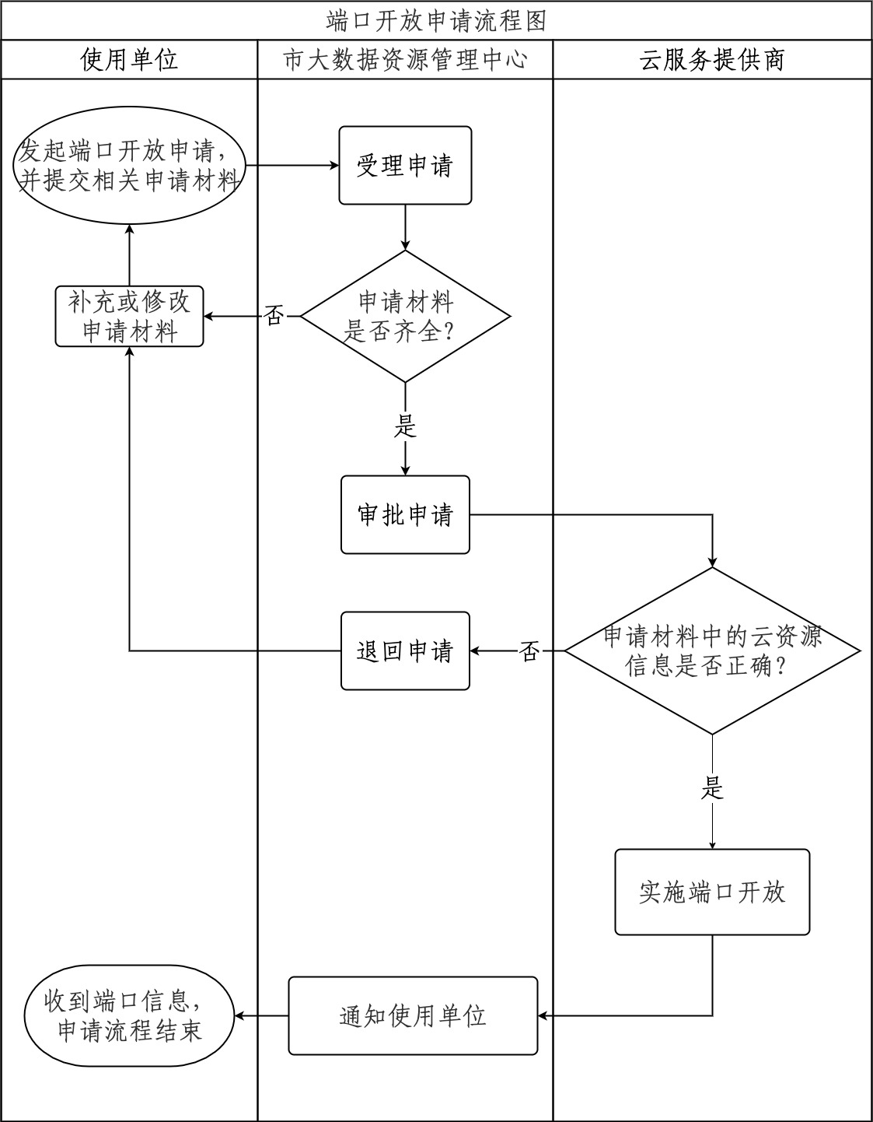

附件8深圳市政务数据中心服务器端口开放申请表（根据深圳市大数据资源管理中心官方网站更新情况提交）
深圳市政务数据中心服务器端口开放申请表
单位名称
联系人 |  |  | 联系电话 |  |  | 传真
技术联系人 |  |  | 办公电话 |  |  | 手机
单位地址
单位性质 | □ 机关 □ 事业 □ 其它（请说明）：
接入网络 | □ 党政机关外网(政务公共网) □ 党政机关专网(政务办公网)
业务类型 | □端口开放申请 □端口关闭申请
信息系统  名称 |  |  |  | 等级测评报告结论或安全专项检测结论
源地址 | 目的地址 | 端口类型TCP/UDP/ICMP |  | 端口号 |  |  | 端口用途说明 (见注2)
 |  |  |  |  |  |  | ①□ ②□ ③□ ④□
 |  |  |  |  |  |  | ①□ ②□ ③□ ④□
 |  |  |  |  |  |  | ①□ ②□ ③□ ④□
IP地址申请
类型 | 数量 | 用途 |  |  |  |  | 备注
□政务云虚拟IP
□政务云弹性IP
□公网IP |  |  |  |  |  |  | ICP备案主体单位名称：
备注
注：
- 此申请表仅供1套信息系统填写，若有多套信息系统，请分开填写。
- 对于端口开放的申请，应当在相关申请表中注明该端口开放的用途
①因服务需要，申请开放新端口的，应当提供由测评中心出具的安全专项报告。（如选此项需填写信息系统名称和报告结论）
②因安全需要，申请改变原服务端口的，审核后予以开放。
③因网管需求,申请开放端口的，应当限制可访问该端口的IP地址，审核后决定是否予以开放。
④如需开通或修改3389端口策略，还应提交《远程桌面（RDP）服务开通审批表》，经报审登记后办理。
- 公网IP地址用于网站或基于WEB方式访问的应用系统，须按工信部门要求完成ICP备案，网站新增备案和备案变更应于完成备案或者变更成功后，在3个工作日内主动正式报备市大数据资源管理中心进行信息更新。申请公网IP需完成ICP备案的须填写完整的备案主体单位全称。
- 本申请自申请之日起3个月内有效，如因申请单位原因未能及时完成相关业务的办理，继续办理须重新提交申请。
- 政务云弹性IP以及用于政务云的公网IP新增申请，须在备注中明确绑定的虚拟机IP。

申请单位(盖章)：
日期：

